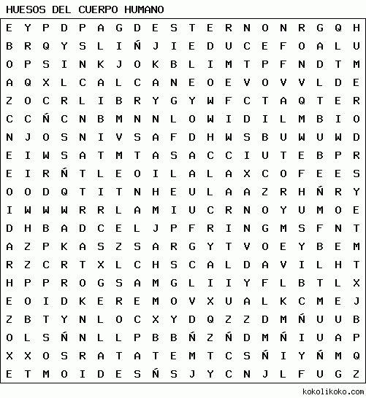

ATLAS

AXIS

CALCANEO

CARPO

CLAVICULA

COSTILLAS

COXIS

CUBITO

ESCAPULA

ESTERNON

ESTRIBO

ETMOIDES

FALANGE

FEMUR

FRONTAL

HUMERO

METATARSO

NASAl

PERONE

RADIO

ROTULA

TIBIA